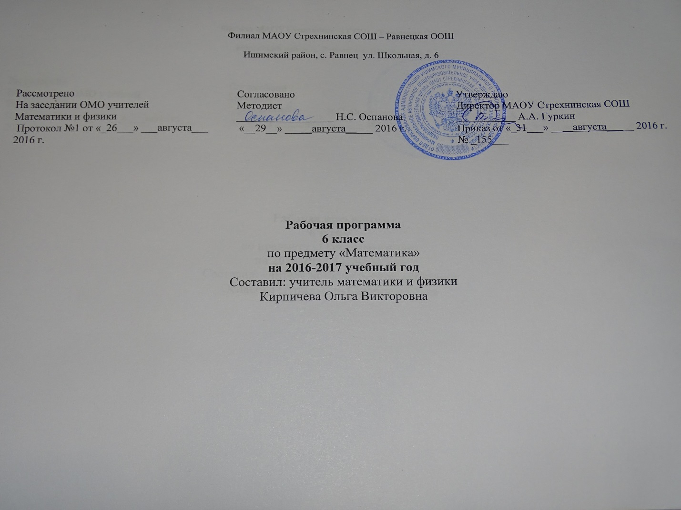

***ВВЕДЕНИЕ.***

Факультативные занятия по математике в 6 классе являются одной из важных составляющих программы «Работа с одаренными детьми». На первых этапах проведения занятий определена цель – показать учащимся красоту и занимательность предмета, выходя за рамки обычного школьного учебника. В дальнейшем ставятся цели, наиболее актуальные сегодня при переходе к профильному обучению.

Так, например, сегодня факультативный курс направлен на достижение следующих целей:

- развитие логического мышления;

- раскрытие творческих способностей ребенка;

- воспитание твердости в пути достижения цели (решения той или иной задачи);

- привитие интереса к предмету.

Кроме того, факультативные занятия решают такие актуальные на сегодняшний день задачи, как:

- адаптация учащихся при переходе из начальной школы в среднее звено;

- работа с одаренными детьми в рамках подготовки к предметным олимпиадам и конкурсам.

При разработке факультативного курса по математике учитывалась программа по данному предмету, но основными все же являются вопросы, не входящие в школьный курс обучения. Именно этот фактор является значимым при дальнейшей работе с одаренными детьми, подготовке их к олимпиадам различного уровня.

***ПОЯСНИТЕЛЬНАЯ ЗАПИСКА***

Программа факультативного курса по математике для учащихся 6 классов направлена на расширение и углубление знаний по предмету. Темы программы непосредственно примыкают к основному курсу математики 6 класса. Однако в результате занятий учащиеся должны приобрести навыки и умения решать более трудные и разнообразные задачи, а так же задачи олимпиадного уровня.

Структура программы концентрическая, т.е. одна и та же тема может изучаться как в 5, так и в 6, 7 классах. Это связано с тем, что на разных ступенях обучения дети могут усваивать один и тот же материал, но уже разной степени сложности с учетом приобретенных ранее знаний.

Включенные в программу вопросы дают возможность учащимся готовиться к олимпиадам и различным математическим конкурсам. Занятия могут проходить в форме бесед, лекций, экскурсий, игр. Особое внимание уделяется решению задач повышенной сложности.

**Задачи и цели факультативного курса** по математике определены следующие:

- развитие у учащихся логических способностей;

- формирование пространственного воображения и графической культуры;

- привитие интереса к изучению предмета;

- расширение и углубление знаний по предмету;

- выявление одаренных детей;

- формирование у учащихся таких необходимых для дальнейшей успешной учебы качеств, как упорство в достижении цели, трудолюбие, любознательность, аккуратность, внимательность, чувство ответственности, культура личности;

- адаптация к переходу детей в среднее звено обучения, имеющее профильную направленность.

Для успешного достижения поставленных целей и задач при формировании групп желательно учитывать не только желание ребенка заниматься, но и его конкретные математические способности. Это можно выявить при беседе с учителем начальной школы, а так же по результатам школьных олимпиад или вводного тестирования за курс начальной школы. Оптимальный состав группы – 15-20 человек. Занятие не должно длиться более 40 минут. Частота занятий – 1 раз в неделю. Программа рассчитана на 34 учебных часа.

***ОЖИДАЕМЫЕ РЕЗУЛЬТАТЫ.***

Учащиеся, посещающие факультатив, в конце учебного года должны уметь:

* находить наиболее рациональные способы решения логических задач, используя при решении таблицы и «графы»;
* оценивать логическую правильность рассуждений;
* распознавать плоские геометрические фигуры, уметь применять их свойства при решении различных задач;
* решать простейшие комбинаторные задачи путём систематического перебора возможных вариантов;
* уметь составлять занимательные задачи;
* применять некоторые приёмы быстрых устных вычислений при решении задач;
* применять полученные знания при построениях геометрических фигур и использованием линейки и циркуля;
* применять полученные знания, умения и навыки на уроках математики.

***УЧЕБНО-ТЕМАТИЧЕСКИЙ ПЛАН***

|  |  |  |  |
| --- | --- | --- | --- |
| №  п\п | Изучаемый материал | кол-во часов | Оборудование,  Дидактич.обеспеч |
| 1 | Как люди научились считать.  Из науки о числах.  Из истории развития арифметики.  Сложение, вычитание натуральных чисел.  Занимательные ребусы, головоломки, загадки. | 3 | раздаточный материал |
| 2 | Рассказы о геометрии.  Из истории развития геометрии.  Геометрические фигуры (треугольник, прямоугольник, квадрат, круг), их свойства.  Геометрические головоломки со спичками. | 3 | Раздаточный материал |
| 3 | «Магические» фигуры. | 1 |  |
| 4 | Развитие вычислительной культуры.  Организация устного счёта: некоторые приёмы, позволяющие ускорить и рационализировать вычисления. | 3 |  |
| 5 | Задачи на «переливание». | 2 |  |
| 6 | Задачи на взвешивание. | 2 |  |
| 7 | Задачи на "движение" | 2 |  |
| 8 | Логические задачи. | 3 |  |
| 9 | Задачи международного математического конкурса «Кенгуру». | 3 |  |
| 10 | Олимпиадные задачи различного уровня. | 3 |  |
| 11 | Метрическая система мер.  Старые русские меры.  Как измеряли в древности. | 1 |  |
| 12 | Меры длины, времени, веса в задачах повышенной сложности. | 2 |  |
| 13 | Простейшие комбинаторные задачи.  Комбинации и расположения. | 2 |  |
| 14 | Математические игры | 4 |  |

***СОДЕРЖАНИЕ ИЗУЧАЕМОГО КУРСА.***

В данном разделе рассмотрены три основные темы курса: «Логические задачи», «Знакомство с геометрией», «Занимательное в математике». Указаны разделы по каждой теме с кратким их описанием. Приведены примеры заданий для каждого раздела.

**ТЕМА: «ЛОГИЧЕСКИЕ ЗАДАЧИ»**

***1. Задачи на переливание.***

Рассматриваются задачи, подобные данной: «Как с помощью двух ведер по 2 *л* и 7 *л* можно набрать из реки ровно 3 *л* воды?».

Задачи решаются в два способа с обязательным оформлением в таблице. Уровень сложности зависит от количества ходов-переливаний.

***2. Задачи на взвешивание.***

Рассматриваются задачи, подобные данной: «Как с помощью весов без гирь можно ровно за два взвешивания отделить из девяти одинаковых монет одну фальшивую, которая легче по весу?».

Решение рассматривается в виде «дерева» ходов.

***3. Логические задачи, решаемые с помощью таблиц.***

Пример задачи:

"В одном дворе живут четыре друга. Вадим и шофер старше Сергея; Николай и слесарь занимаются боксом; электрик – младший из друзей; по вечерам Антон и токарь играют в домино против Сергея и электрика. Определите профессию каждого из друзей".

Решение оформляется в виде таблиц, где знаком «+» отмечается возможная, реальная ситуация, а знаком «-» - невозможная по условию задачи. Сложность варьируется от 3-х элементов сравнивания (более простые задачи) до 5-ти (более сложные).

***4. Задачи на делимость чисел.***

Используя признаки делимости на 2; 3; 4; 5; 9; 10 и т.д. решаются задачи, подобные данной: «Можно ли разделить на 3 одинаковых букета 21 розу и 17 гвоздик, чтобы в каждом букете были и розы, и гвоздики?».

Задачи не очень трудные для детей, поэтому их решение не обязательно записывать, можно ограничиться устным подробным ответом.

***5. Задачи на принцип Дирихле.***

Известные в математике задачи про кроликов и кур. «На дворе гуляли кролики и куры. Всего 40 ног и 16 голов. Сколько было кроликов и сколько кур?».

При решении подобных задач необходимо, чтобы дети попытались запомнить алгоритм выполнения действий. Во-первых, надо «поставить» кроликов на 2 лапы и понять, что на земле и у кроликов, и у кур стоит по одинаковому числу ног. Во-вторых, понять, что на каждую голову теперь приходится по 2 ноги на полу, затем из общего количества ног по условию задачи вычесть те, которые на полу – узнаем, сколько поднятых. Но подняли-то по 2 лапки кролики. Значит, узнаем ответ на вопрос задачи.

***6. Комбинаторные задачи*.**

Основной принцип комбинаторики: «Если одно действие можно выполнить k способами, другое – m способами, а третье – n способами, то все три действия можно выполнить k·m·n способами».

К выводу этого принципа приходим опытным путем, решая задачи на 2 или 3 действия с помощью «дерева». Затем подобные задачи уже решаются быстрее в одно действие. Закон распространяется на 2 и более действий.

Задача: «Сколько 3-х-значных четных чисел можно составить из цифр 0; 1; 2; 3; 4; 5?».

***8. Задачи, решаемые с помощью графов.***

Пример задачи: У трех подружек – Ксюши, Насти и Оли – новогодние карнавальные костюмы и шапочки к ним белого, синего и фиолетового цветов. У Насти цвет костюма и шапочки совпали, у Ксюши ни костюм, ни шапочка не были фиолетового цвета, а Оля была в белой шапочке, но цвет костюма у неё не был белым. Как были одеты девочки?

***9.Игровые задачи.***

К ним относятся задачи; «Как, не отрывая карандаш от бумаги, обвести фигуру так, чтобы не проходить по одному месту дважды?». Возможны задачи на раскраски, последовательное соединение точек.

**ТЕМА: «ЗНАКОМСТВО С ГЕОМЕТРИЕЙ»**

Все занятия носят практический и игровой характер.

*1.* ***Простейшие геометрические фигуры*** *(круг, треугольник, квадрат, прямоугольник, ромб, параллелограмм, трапеция), их свойства.*

Даются определения фигур, рассматриваются «видимые» свойства.

Круг, его радиус, диаметр, хорда.

Треугольник. Виды треугольников. Равнобедренный треугольник. Равносторонний треугольник. Прямоугольный треугольник, его элементы, египетский треугольник.

***2. Задачи на разрезание.***

Одни из самых сложных задач. Разрезать фигуру на требуемое число частей так, чтобы из них можно было составить другую заданную фигуру. Можно использовать игру-головоломку «Танграм».

***3. Геометрические головоломки со спичками*.**

Проводится под девизом «Спички детям - не игрушка!». Если есть такая возможность, то у каждого ребенка на столе вместо спичек – счетные палочки. Выкладывая из них заданную фигуру, он с помощью заданного количества перемещений палочек должен получить другую фигуру.

***4. Закончить рисунок по образцу.***

Рисунок выполняется простым карандашом по линейке в формате 10х10 клеток обычного тетрадного листа по принципу раскраски в шахматном порядке. Пример готового рисунка

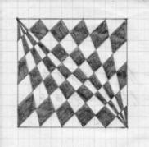

**ТЕМА: «ЗАНИМАТЕЛЬНОЕ В МАТЕМАТИКЕ»**

Все занятия проводятся в игровой форме.

***1. «Магические» фигуры.***

Знакомство с «магическими квадратами», историческая справка. Построение квадратов 3х3; 5х5. Принцип быстрого построения таких квадратов.

***2. Ребусы, головоломки, кроссворды.***

Для разгрузки используются почти всегда. Берутся из разнообразных источников, дети могут сами их приносить. Обучение разгадыванию простейших японских числовых кроссвордов.

***3. Математические фокусы и софизмы.***

Так же используются для разрядки. Например: «Задумайте число, умножьте его на… и т. д. Назовите свой результат и я отвечу, какое число вы задумали.»

***4. Занимательный счет.***

Приемы быстрого сложения, вычитания, умножения, деления и возведения в квадрат. Например, умножение на 4, на 10, на 11, на 25 и др. Использование сочетательного свойства сложения и распределительного свойства умножения, выбор удобного порядка действий.

***5. Математические игры****.*

Многие занимательные игры основаны на свойствах чисел, которые не изучают в школе. Рассматриваются такие игры, как "Битва чисел", "Ним", например: На столе лежат три кучки камешков. В одной кучке один камешек, в другой – два, в третьей – три. Двое играющих берут поочередно камешки, причем за один раз можно взять любое число камешков из одной кучки. Выигрывает тот, кто берет последний камешек. Докажите, что начинающий игру наверняка проиграет. "Игра в 15", знакомство с кубиком Рубика, ханойской башней и т.п., "Математика и шифры".

**КОНТРОЛЬ ОЖИДАЕМЫХ РЕЗУЛЬТАТОВ.**

Контроль осуществляется, в основном, при проведении контрольных работ по темам. Ниже приведена примерная итоговая работа, которая носит рекомендательный характер. Учитель вправе изменить содержание, уровень сложности, количество и тематику задач или провести математический праздник.

**Итоговая контрольная работа.**

**1. К**огда Даша, Таня и Люда спросили, какие оценки им поставили за конт-рольную работу, учительница сказала: «В вашем классе двоек вообще нет, а у вас оценки разные, причем у Даши - не 3, у Люды – не 3 и не 5. Какую оценку получила каждая девочка?

1. **Е**сли бы завтрашний день был вчерашним, то до воскресенья оставалось бы столько дней, сколько дней прошло от воскресенья до вчерашнего дня. Какой сегодня день?
2. У деда 2 бидона емкостью 2 и 7 литров. Помоги ему набрать из речки 3 литра воды. Расскажи, как это сделать.
3. **В**о дворе гуляли куры и собачки. Мальчик подсчитал их лапы – получилось 10. Скажи, сколько могло быть кур и сколько собак?
4. **В** бутылке, стакане, кувшине и банке налиты молоко, лимонад, квас и вода. Известно, что вода и молоко находятся не в бутылке, в банке – не лимонад и не вода, а сосуд с лимонадом стоит между кувшином и сосудом с квасом. Стакан стоит около банки и сосуда с молоком. Определите, в каком сосуде какая жидкость.
5. Сколько существует трехзначных чисел, все цифры которых – нечетные и никакие не повторяются внутри одного числа?
6. Из 15 котят 8 рыжих и 7 пушистых, и других нет. Есть ли среди этих котят хоть один рыжий и пушистый одновременно?

**ЛИТЕРАТУРА:**

1. И.Я. Депман, Н.Я. Виленкин. «За страницами учебника математики: Пособие для учащихся 5 – 6 классов сред школ. – М.: «Просвещение», 1989 г.

2. «Все задачи "Кенгуру"», С-П.,2003г.

3. Л.М.Лихтарников. «Занимательные задачи по математике», М.,1996г.

4. Е.В.Галкин. «Нестандартные задачи по математике», М., 1996г.

5. А.Я.Кононов. «Математическая мозаика», М., 2004 г.

6. Б.П.Гейдман. «Подготовка к математической олимпиаде», М., 2007 г.

7. Т.Д.Гаврилова. «Занимательная математика», изд. Учитель, 2005 г.

8. Е.В.Галкин. «Нестандартные задачи по математике, 5-11 классы», М., 1969г.

9. «Ума палата» - игры, головоломки, загадки, лабиринты. М., 1996г.

10. Е.Г.Козлова. «Сказки и подсказки», М., 1995г.

11. И.В.Ященко «Приглашение на математический праздник». М., МЦНПО, 2005г.

12. А.С.Чесноков, С.И.Шварцбурд, В.Д.Головина, И.И.Крючкова, Л.А.Литвачук. «Внеклассная работа по математике в 4 – 5 классах». / под ред. С.И.Шварцбурда. М.: «Провсещение», 1974 г.

13. А. Я.Котов. «Вечера занимательной арифметики»

14. Ф.Ф.Нагибин. «Математическая шкатулка». М.: УЧПЕДГИЗ, 1961 г.

15. В.Н.Русанов. Математические олимпиады младших школьников. М.: «Просвещение», 1990 г.

16. С.Н.Олехник, Ю.В.Нестеренко, М.К.Потапов. Старинные занимательные задачи. – М.: Наука. Главная редакция физико-математической литературы, 1985 г.

17. Е.И.Игнатьев. Математическая смекалка. Занимательные задачи, игры, фокусы, парадоксы. – М., Омега, 1994 г.